
เฉลยชิ้นงาน เรื่อง การจัดจำแนกกลุ่มหิน
ได้__________คะแนน
คะแนนเต็ม 10 คะแนน
วันที่________เดือน_______________พ.ศ.___________
ชื่อ_____________________________เลขที่______ชั้น__________

คำสั่ง นักเรียนเขียนแผนภาพความคิด การจัดจำแนกกลุ่มหินในท้องถิ่น
(ตัวอย่างแผนภาพความคิด)


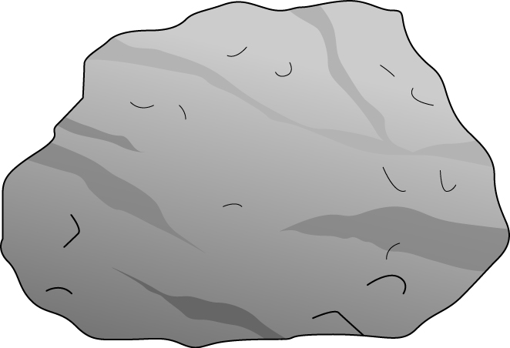



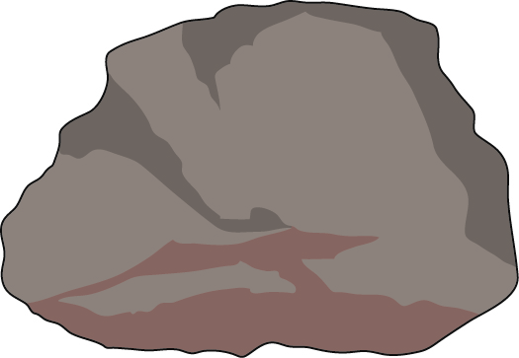

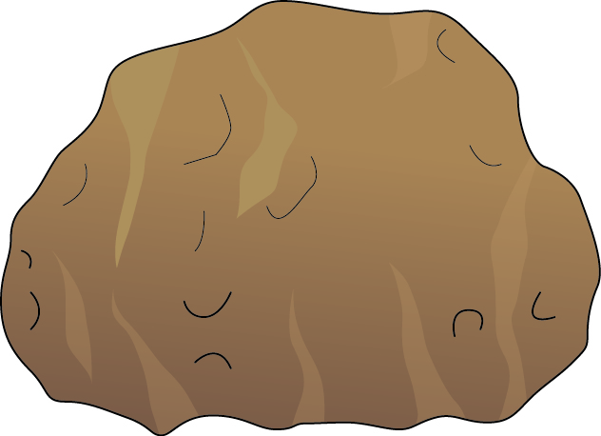

หินในท้องถิ่น
หินสีน้ำตาล
หินสีแดง
หินสีเทา
หินสีดำ

แผนภาพความคิด การจัดจำแนกกลุ่มหินในท้องถิ่นโดยใช้สีของหินเป็นเกณฑ์

หินก้อนที่ 1

หินก้อนที่ 9

หินก้อนที่ 6

หินก้อนที่ 2

หินก้อนที่ 4

หินก้อนที่ 5

หินก้อนที่ 10

หินก้อนที่ 8

หินก้อนที่ 3

หินก้อนที่ 7

